Machine synchrone triphasée

***Chapitre 2 :***

1. **Introduction :**

La machine synchrone est une machine tournante à courant alternatif, souvent appelée alternateur en fonctionnement génératrice. Avec l’avènement de l’électronique de puissance et le développement des matériaux magnétiques, elle est utilisée de plus en plus en fonctionnement moteur vue son rendement élevé et sa fiabilité.

|  |  |
| --- | --- |
| U12  U23  U31  i1  i2  i3  Ue  Ie | U12  U23  U31  i1  i2  i3  Ue  Ie |
| **Fonctionnement génératrice**  **(Alternateur)** | **Fonctionnement moteur** |

La machine synchrone est utilisée dans des applications diverses :

* Centrales de production de l’énergie électrique.
* Traction électrique.
* Dispositifs d’usinage à très grande vitesse.
* Robotique.
* Périphérique informatiques

1. **Constitution et principe de fonctionnement :**

La machine synchrone est constituée de deux parties séparées par un entrefer :

* ***Rotor (ou roue polaire)*** : c’est la partie tournante, il porte l’inducteur constitué d’électroaimants parcourus par un courant continu, ou parfois simplement d’un aimant permanent (*Machine synchrone sans balais :* ***Brushless***). L’inducteur a pour rôle de créer un champ magnétique tournant à l’aide du rotor magnétisant mis en rotation.

Selon la forme du rotor, deux types de machines synchrones sont à distinguer : machines à pôles lisses et celles à pôles saillants.

|  |  |  |
| --- | --- | --- |
| **Rotor à pôles lisses (p = 1)** |  | **Rotor à pôles saillants (p = 2)** |
| **N**  **S** |  | **N**  **N**  **S**  **S** |
| *Très robuste, il permet d’obtenir des fréquences de rotation élevées (> 3000 tr/min). Il est utilité dans les centrales thermiques.* |  | *Tournant moins vite, et de ce fait fournissant moins de puissance, il est utilisé dans les centrales hydrauliques et les groupes électrogènes.* |

* ***Stator*** : c’est la partie fixe, il porte l’induit sous forme d’une carcasse ferromagnétique feuilletée comportant un bobinage triphasé (3 enroulements) généralement couplés en étoile.

1. ***Principe :***

En fonctionnement génératrice, lorsque le rotor est entrainé à vitesse constante N, les enroulements statoriques, soumis au champ tournant rotorique, créent par induction un système de tension triphasé de fréquence :



Avec :

f : fréquence des f.é.m induites (Hz).

p : Nombre de paires de pôles.

N : vitesse de rotation (en tr/s) .

En fonctionnement moteur, lorsque le stator est alimenté et si on lance le rotor, celui-ci poursuit sa rotation à la vitesse de synchronisme du champ tournant :



1. **Modèle équivalent d’une phase de l’alternateur :**
2. ***Schéma équivalent monophasé de Behn-Eschenburg :***

Le modèle simplifié de Behn-Eschenburg suppose que la machine est non saturée.

|  |  |  |
| --- | --- | --- |
| RS  i  E  V  *j*XS |  |  |
| RS: Résistance d’un enroulement statorique.  XS = LSω : réactance synchrone d’un enroulement statorique.  E : valeur efficace de la f.é.m. à vide induite par un enroulement.    *K : coefficient de Kapp (caractéristique de la machine)*  *f  : fréquence de la tension induite (en Hz)*  *Nc : nombre de conducteurs actifs de l’enroulement.*  *Φmax : flux maximal embrassé par spire (en Wb)* | | ***Remarque :*** *en pratique XS >> RS*  *si on néglige RS la présentation se simplifie.* |

1. ***Détermination de la réactance synchrone :***

A l’aide de deux essais :

|  |  |
| --- | --- |
| * Essai à vide E (Ie) * Essai en court-circuit ICC(Ie) | Ie0  E0  Ie  ICC0  E(Ie)  ICC(Ie) |

On obtient alors en court-circuit (pour Ie = Ie0) le schéma :

RS

ICC0

E0

*j*XS

D’où 

Avec 

1. **Bilan de puissance - Rendement :**

|  |  |  |  |  |  |  |  |  |  |
| --- | --- | --- | --- | --- | --- | --- | --- | --- | --- |
|  | | | | | | | **Fonctionnement moteur** | | **Fonctionnement génératrice** |
| Puissance absorbée totale | | Puissance absorbée par l’inducteur | | r  Ie  Ue  *Si la machine est auto-excitée ou à aimants permanents* ***Pex = 0*** | | |  | |  |
| Puissance reçue par la machine  (***Pélec*** ou ***Pméca***) | | | | |
| Puissance utile ***Pu*** | | | | | | |  | |  |
| Pertes | Pertes Joules ***PJ*** | | Pertes Joules induit | | Couplage Y | Couplage Δ | ***PJ = PJS + PJe*** | | |
|  |  |
| *Si on note* ***R****la résistance vue entre deux bornes du stator on aura (pour couplage Y et Δ) :* | |
| Pertes Joules inducteur | | | |
| Pertes collectives ***PC*** | | | | Pertes fer  ***Pf*** | | ***PC = Pf + Pm*** | | |
| Pertes mécaniques  ***Pm*** | |
| Rendement : | | | | | | |  |  | |

1. **Commande de la machine synchrone :**

Dans ce paragraphe on envisage une machine synchrone parfaite en fonctionnement moteur dont toutes les pertes sont négligées. On note la vitesse du champ statorique (*vitesse de synchronisme*) et  la vitesse de rotation du rotor.

1. ***Démarrage de la machine synchrone :***

Les moteurs synchrones ne sont pas capables de démarrer automatiquement sur une source d'alimentation avec la fréquence de service 50 Hz. Parce que la dynamique des parties mécaniques est beaucoup plus lente que celle des parties électriques, une variation trop rapide des courants de l’induit, donc du champ statorique, ne permet pas au champ rotorique de « ***s’accrocher*** ».

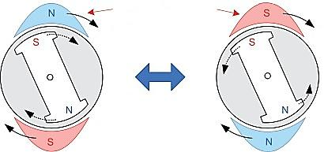

*Champ tournant statorique*

*Ωs*

*Ωs*

La technique de démarrage utilisée dans les variateurs de vitesse consiste à faire démarrer le moteur lentement à une fréquence réduite en utilisant un onduleur. Dans ce cas, un couple de démarrage élevé peut être développé en utilisant une information sur la position initiale du rotor.

1. ***Autopilotage de la machine synchrone :***







Dans le moteur synchrone, l’interaction entre le champ magnétique  crée par le stator et le moment magnétique  du rotor produit un couple sur le rotor et tend à le faire tourner.



En notant  l’écart angulaire entre le champ induit et le champ inducteur :



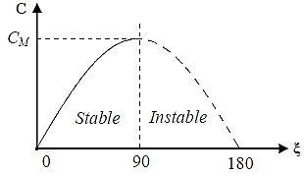

A vide le couple résistant Cr = 0 → C = Cr = 0 (ζ = 0)

Si  alors 

Si 

Si le couple résistant continue à augmenter  le C chute on dit que **le moteur décroche** (le rotor s’arrête).

*L’autopilotage consiste alors, grâce à une boucle d’asservissement, à maintenir constant l’angle entre les champs statoriques et rotoriques pour éviter le phénomène de décrochage.*

*Exemple : (MS alimenté par un commutateur de courant)*

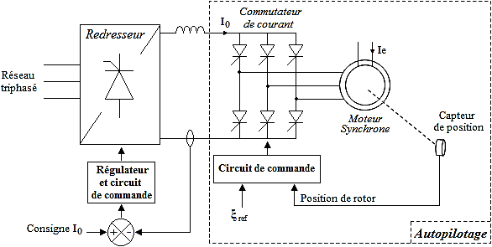

D’après l’équation fondamentale de la dynamique : 

On suppose que le couple de charge est constant et un fonctionnement en régime permanent ()

|  |  |
| --- | --- |
| ***Boucle du courant* (I0 imposé)** | ***Boucle d’autopilotage (* ξ = cte )** |
| →  →  Accélération du rotor  →  →  Décélération du rotor | →  →  →  → |

*Pour varier la vitesse de la machine synchrone il faut contrôler le couple en agissant sur l’amplitude du courant d’alimentation et l’angle d’autopilotage.*

1. ***Commande scalaire :***

On donne le modèle du Ben-Eschenburg pour un fonctionnement moteur :

|  |  |  |
| --- | --- | --- |
| RS  IS  E  V  *j*XS | Pertes Joules statorique négligées | IS  E  V  *j*XS |

Après cette simplification, la représentation vectorielle devient :









O

M

N

φ

ψ

δ

φ

On a :  et  d’où 

On donne l’expression de la puissance active et réactive appelées par le moteur :

 → 

 → 

Si le moteur fonctionne à vide  on aura :



Si E < V la machine est dite sous excitée, elle absorbe de l’énergie réactive (Q > 0)

Si E > V la machine est dite surexcitée, elle fournit de l’énergie réactive (Q < 0)

***Commentaire :***

*Le moteur synchrone surexcité peut servir à relever le facteur de puissance d’une installation. On parle de :* ***compensateur synchrone****.*

*Les compensateurs synchrones présentent l’avantage de faire varier la puissance réactive produite en jouant sur le courant d’excitation.*

* ***Expression du couple électromagnétique :***



Or :  avec  : flux crée par l’inducteur 



L’expression du couple en fonction du courant IS est plus intéressante :

On a :



Alors :



D’où :



Cette expression met en évidence les différentes grandeurs du contrôle de couple, il faut agir sur l’angle ψ (dite angle d’autopilotage) et l’amplitude IS (le flux inducteur Φe est généralement constant).

Pour un couple électromagnétique donné, traçons 

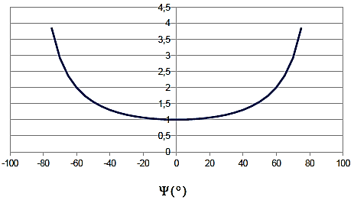

Pour limiter l'échauffement, et augmenter le rendement du moteur, la valeur de ψ = 0 doit être privilégiée.

L’angle ψ est contrôlée par réglage de la phase des courants induits par rapport au champ rotorique déterminé par un capteur de position du rotor (*ex : capteurs à effet Hall* ).

*Exemple : Moteur synchrone autopiloté alimenté par onduleur*

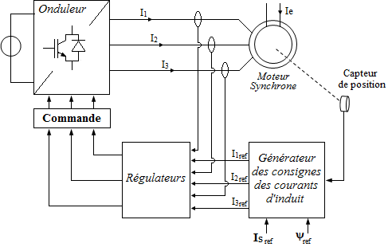

*Remarque :*

En pratique, seuls deux des trois courants sont mesurés. Le troisième est déduit simplement des deux premiers puisque le fonctionnement est en régime triphasé équilibré.

1. ***Commande vectorielle :***

La commande vectorielle de la machine synchrone permet d’améliorer les performances en régime dynamique. (voir modèle dynamique dans l’**annexe 1**).

* **Expressions des tensions Ud et Uq dans le repère (d, q) :**

On a d’après l’**annexe 1**:

|  |  |  |
| --- | --- | --- |
|  | ***Soit sous forme matricielle*** |  |

On note :

 ;  ;  ; 

Alors :



Puisqu’on a négligé les pertes Joules on peut écrire :



Et on a d’après l’**annexe 1** :



Alors :



Or :



D’où :



On démontre que : 

Soit :  Alors : 

Finalement :



* **Expression du couple électromagnétique :**

La transformation du Park (annexe 1) conserve la puissance instantanée soit :



Pertes joules rotorique négligées 



On définit le couple électromagnétique :



Or :  Alors : 

Et on a d’après l’annexe 1 :  et  Alors : 



* Pour une machine à pôles lisses  le couple  est contrôlé seulement avec , ainsi pour un couple donné, la puissance absorbée est optimisée pour  (pertes minimisées).
* En pratique  : ainsi pour maximiser le couple contrôlé  il faut maintenir .

Dans les deux cas, et pour un flux inducteur  constant, la commande doit donc maintenir  et réguler le couple avec le courant . (***C’est-à-dire orienter vectoriellement le courant statorique sur l’axe q***).

La structure d’une telle commande est particulièrement complexe :

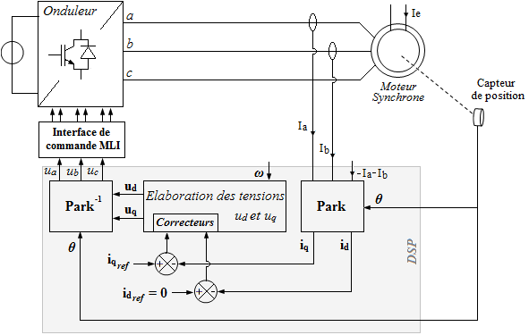

***Annexe 1: Modèle dynamique de la machine synchrone.***

***Transformation de Park***

La commande vectorielle permet de contrôler le couple instantané de la machine synchrone, elle doit traiter alors les régimes transitoires et permanents. Et pour ce faire, il faut considérer un modèle dynamique qui doit être une bonne approximation du modèle réel de la machine synchrone.

On donne quelques équations régissant le fonctionnement de la machine :

ua

ub

uc

ia

ic

ib

Φa

Φb

Φc

ue

ie

Φe

*Axe du champ rotorique* (d)

*Axe de référence statorique*

**a**

**b**a

**c**a

* **Au stator :**



*Avec : $R_{S}$ la résistance d’une phase statorique*

* **Au rotor :**



*Avec : $R_{e}$ la résistance de l’enroulement rotorique*

Pour simplifier les équations, et par conséquent la modèle, on utilise une transformation mathématique dite **transformation de Park** qui permet de passer d’un repère triphasé (abc) vers le repère diphasé mobile (dq) lié au rotor. Cette projection permet de définir une machine diphasée équivalente à la machine triphasée.

***ba***

*Axe en quadrature* (q)

*Axe du champ rotorique* (d)

Lq

iq

id

ud

*Axe direct* (d)

ub

ue

uq

ue

*θ*

Ld

*Axe de référence statorique*

Φe

***a***

ua

***Modèle de Park de la machine*** **(*θ = ωt* )**

uc

***ca***

Dans ce nouveau repère on note :

Ld: Inductance équivalente de l’induit sur l’axe d.

Lq: Inductance équivalente de l’induit sur l’axe q

Alors en déduire les expressions des flux :

Φd = Φe + Ld·id

Φq = Lq·iq

Soit $\left[x_{abc}\right]=\left[\begin{matrix}x_{a} \\ x_{b} \\ x_{c}\end{matrix}\right]$ un système de 3 grandeurs triphasé dans le repère (abc) et $\left[x_{dq}\right]=\left[\begin{matrix}x_{d} \\ x_{q}\end{matrix}\right]$ son correspondant dans le repère (dq) on a : $\left[x_{dq}\right]=P\left(θ\right)\left[x_{abc}\right]$

Avec : $P\left(θ\right)$ matrice de Park

